第八章高频考点汇总

2016年注会《会计》高频考点：资产减值的范围和迹象
本考点属于《会计》第八章资产减值第一节资产减值概述的内容。
【内容导航】
1.资产减值的范围
2.资产减值的迹象
【考频分析】
考频：★★★
复习程度：熟悉了解本考点。
【高频考点】资产减值的范围和迹象
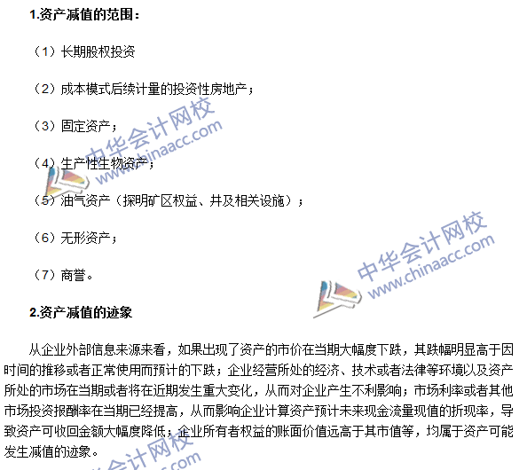
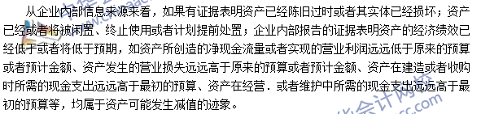

2016年注会《会计》高频考点：可收回金额的计量
本考点属于《会计》第八章资产减值第二节资产可收回金额的计量的内容。
【内容导航】
1.公允价值减去处置费用
2.预计未来现金流量的现值
【考频分析】
考频：★★★★
复习程度：掌握本考点。
【高频考点】可收回金额的计量
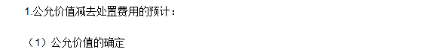
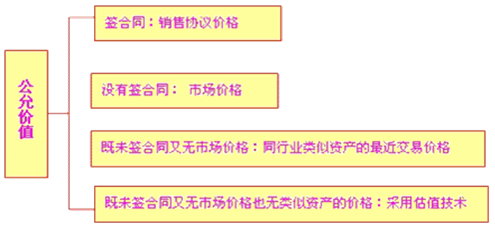
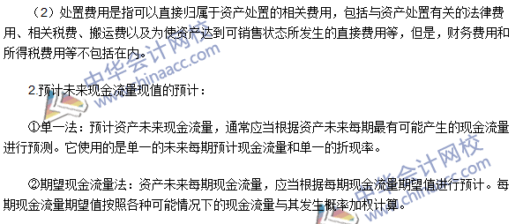

2016注会《会计》高频考点：单项资产减值损失的确认和计量
本考点属于《会计》第八章资产减值第三节资产减值损失的确认与计量的内容
【内容导航】
1.单项资产减值确认和计量的一般原则
2.单项资产减值的会计处理
【考频分析】
考频：★★★★
复习程度：掌握本考点。
【高频考点】单项资产减值损失的确认和计量
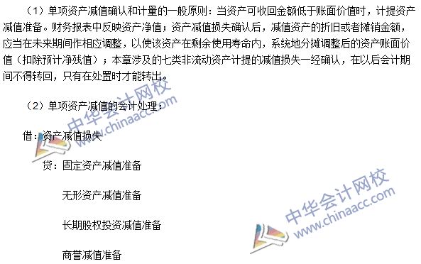

2016注会《会计》高频考点：资产组减值
本考点属于《会计》第八章资产减值第四节资产组的认定及减值处理的内容。
【内容导航】
1.资产组的认定
2.资产组减值的确认
【考频分析】
考频：★★★★
复习程度：熟悉了解本考点。
【高频考点】资产组的减值
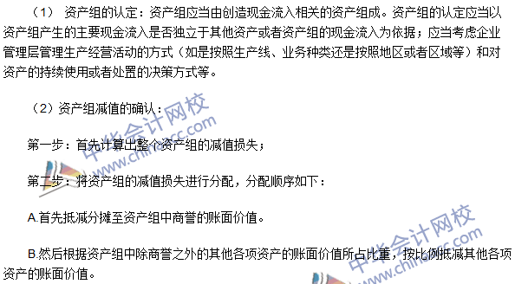

2016注会《会计》高频考点：总部资产的减值
本考点属于《会计》第八章资产减值第四节资产组的认定及减值处理的内容。
【内容导航】
1.可以按照合理和一致的标准进行分摊的总部资产的减值
2.不能按照合理和一致的标准进行分摊的总部资产的减值
【考频分析】
考频：★★★★★
复习程度：掌握本考点。
【高频考点】总部资产的减值
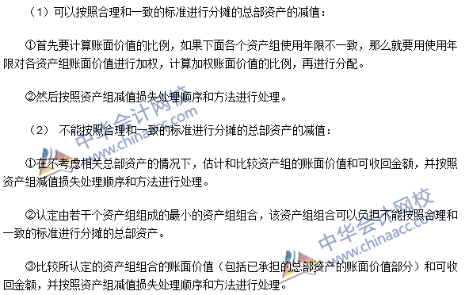

2016注会《会计》高频考点：商誉减值
本考点属于《会计》第八章资产减值第五节商誉减值测试与处理的内容。
【内容导航】
1.吸收合并方式下的减值
2.控股合并方式下的减值
【考频分析】
考频：★★★★
复习程度：掌握本考点。
【高频考点】商誉减值
